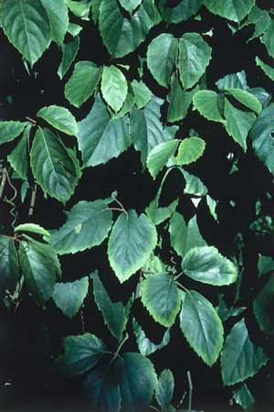Виноград комнатный. Тетрастигма Вуанье (Tetrastigma voinierianum (Baltet) Pierre ex Gagnep.). Семейство: Виноградные (Vitaceae). Родина: Юго-Восточная Азия, Австралия.
Цветение: в комнатной культуре редко.
Уход за растением:
Свет: яркий рассеянный. От прямых солнечных лучей следует притенять.
Температура: с весны до лета 20-27°C, зимой 12-18°C.
Полив: с весны до осени обильный, с осени полив сокращают, зимой поливают осторожно.
Влажность воздуха: не играет существенной роли.
Подкормка: с весны до осени каждые 2-3 недели подкармливают органическим удобрением.
Обрезка: формирующая, в течение года. Период покоя: зимой. Растение держат в прохладном светлом помещении, поливают осторожно.
Пересадка: ежегодно весной.
Размножение: черенками.
Тетрастигма отличается быстрым ростом, мощная лазящая лиана, достигающая 50 м длины и более, за короткое время она может затянуть большую поверхность. Растение не слишком требовательно к условиям содержания, идеально подходит для оранжерей и зимних садов. Его используют для озеленения плавательных бассейнов, где оно прекрасно разрастается.
Как всякая быстро растущая лиана с сильной корневой системой, тетрастигма нуждается в хорошем питании. Поэтому ее высаживают в большие горшки, кадки или ящики, в период роста регулярно подкармливают (каждые 2-3 недели) органическим удобрением, а также ежегодно меняют верхний слой почвы. Можно в период наиболее активной вегетации подкармливать растение еженедельно, чередуя минеральные и органические удобрения. Растению необходимо обеспечивать сильную шпалеру. В случае выращивания тетрастигмы в комнате важно с самого начала по мере роста побегов подвязывать их к опоре, закручивать вокруг палок, воткнутых в горшок, или направлять по шпагату, натянутому под потолком, не дожидаясь, пока они станут малоуправляемыми. В течение года допустимо применять прищипку и обрезку.
Пересаживают тетрастигму каждой весной в большую емкость. При необходимости сильно обрезают побеги. У крупных кадочных экземпляров пересадку заменяют подсыпкой свежего питательного субстрата. Субстрат можно составить из равных частей дерновой земли, листовой, перегноя, торфа и песка рН субстрата должен быть около 6.
В случае недостатка освещенности растение вытягивается.
При низкой температуре содержания наблюдается опадение листьев или появление коричневатых пятен на поверхности пластинки листа
Повреждается: вредителями редко.

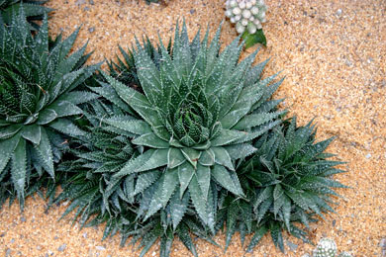Гавортия жемчужная
Гавортия (хавортия)
Семейство лилейные. В природе: тропики Южной Африки.
Розетки листьев обычно напоминают по форме цветки водяных лилий; листья ланцетные, мясистые, темно-зеленые с белыми бородавочками; цветки мелкие, трубчатые, невзрачные.
Гавортия жемчужная.
Листья с верхней стороны килеватые, с нижней - выпуклые, темно-зеленые с мелкими белыми бородавками, образующими поперечные ряды.
Гавортия извилистая.
От предыдущего вида отличается более длинными листьями, бугорки мелкие.
Уход за растением:
Полив: умеренная постоянная влажность, близкие к экономным поливы зимой.
Температура в пределах 18-20°С
Свет: предпочитает умеренное освещение.
Почва: оптимальна землесмесь из дерновой, лиственной и торфяной земель с песком в соотношении 4: 2: 2: 1. Можно использовать готовые специализированные землесмеси для суккулентов и универсальные для декоративно-лиственных растений.
Размножение семенами, листовыми черенками, отпрысками.
Особенности: довольно неприхотливы. Оптимальны теплые комнаты. Желательна ежегодная пересадка.

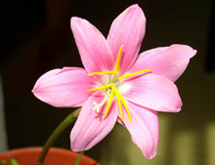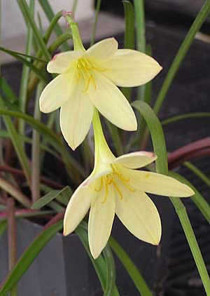
Зефирантес Zefiranthes, выскочка.
Семейство амариллисовые
Родина выскочки — Центральная Америка. Широко распространена в комнатной культуре. Это многолетнее луковичное растение, до 20-30 см высотой, с очень узкими листьями, растет в одном горшке целой семьей.
Цветки небольшие воронкообразные, одиночные на невысокой стрелке, похожи на цветки крокуса. Есть виды с белыми, розовыми, красными и желтыми цветками разных оттенков. В комнатной культуре чаще встречается вид зефирантес карината (Zefiranthes carinata) с бледно-розовыми цветками. Иногда зефирантес называют маленьким амариллисом. Название "выскочка" растение, вероятно, получило за способность очень быстро развивать цветочную стрелку — она словно выскакивает из земли, зацветая уже на второй-третий день после появления.
Очень неприхотливое растение, легкое в культуре. Растет в любой земле, но лучше цветет и разрастается в питательной почве. Предпочитает солнечное место, свежий воздух, требует частых подкормок минеральными и органическими удобрениями, обильного полива в летнее время.
Луковицы выскочки маленькие, продолговатые, от 1 до 3 см в длину, растут тесными гнездами. Высаживать их надо в широкие и низкие горшки или глубокие плошки, до самой верхушки зарывая в землю.
Зимой растение листьев не сбрасывает, но полив следует уменьшить и поставить горшок в светлое прохладное место. На лето растения можно высадить в открытый грунт по одной луковице на расстоянии друг от друга 10-15 см, несколько притенив от прямых солнечных лучей. Осенью из одной луковицы получается 10-15 гнезд. В горшках луковицы разрастаются не так быстро. Цветут растения непрерывно все лето. Раскрывшийся цветок быстро, на второй день, увядает, но на смену ему тут же развивается следующий.
Весной и летом зефирантес лучше всего чувствует себя в светлом, не очень жарком помещении. Можно выносить растение в сад, на балкон или ставить у открытого окна, при этом его необходимо притенять от прямых солнечных лучей. В зимние месяцы зефирантес следует переносить в темное, прохладное помещение с температурой 13-15 °С. В летние месяцы зефирантес следует регулярно поливать и опрыскивать. Два раза в месяц рекомендуется подкармливать растение жидкими органическими и минеральными удобрениями.
Осенью полив следует прекратить и перенести растение в прохладное помещение, иначе оно не будет цвести на будущий год. В конце зимы растение нужно пересадить и возобновить полив. Для посадки следует использовать почвенную смесь, состоящую из одной части перегнойной, двух частей листовой земли и одной части крупнозернистого песка. Зефирантес следует размножать луковичками-детками. Их нужно осторожно отделить от материнского растения и посадить в отдельные емкости. Лучшее время для размножения — конец февраля или начало марта. Растение страдает от вредителей и болезней: щитовок, белокрылок и корневых луковичных клещей. Наиболее часто встречающееся заболевание - черная ножка. Хорошо переносит резкие перепады температуры.

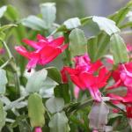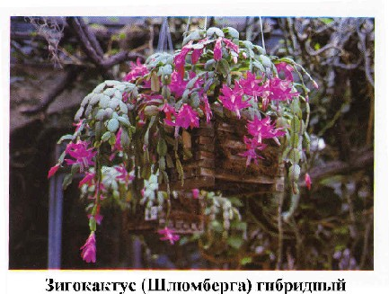
Зигокактус (шлюмбергера, декабрист). Известен в большинстве стран мира как Рождественский кактус. Русское название: Зигокактус усеченный. Латинское название: Zygocactus truncatus
Семейство: Кактусовые – Cactaceae. Родина: влажные леса восточной Бразилии
Растения можно сажать в горшки или подвешивать в корзинах (ампельные формы). Однако некоторые из самых новых гибридов имеют склонность к вертикальному росту и предназначены только для посадки в обычные горшки.
Эти растения требуют рассеянного или отраженного солнечного света. Для оптимального роста подходит освещенность от 75 % до 85 % солнечного света. Увеличение освещенности может спровоцировать чахлый рост и/или пожелтение (хлороз) краев стеблей. Растения лучше разместить около солнечного окна в легкой тени от занавесок или других растений.
Зигокактусы довольно терпимы в отношении температуры. Они выживут при температуре от 2°С до 38°С. Однако растения будут лучше расти в пределах диапазона от18°С до 30°С.
Полив: Зигокактусы не столь сочны, как многие другие типы кактусов. Они нуждаются почти в таком же режиме полива, как лиственные растения. Зигокактус надо полить тогда, когда верхний слой почвы в горшке сухой. Дренаж в горшке позволит избытку воды вытечь через отверстие внизу, что предотвратит переувлажнение.
Потребность зигокактусов в подкормках относительно низка. При выращивании в теплицах подкормку проводят раз в неделю. В домашних условиях подкормки проводят 2-4 раза в год. Удобрение должно быть высококачественной водо-растворимой смесью азота со сбалансированным калием и фосфором и незначительным количеством других элементов. Лучше всего подходит хорошо сбалансированная смесь 20-20-20 (N-P-K). Равномерный полив простой водой обогащает почву растворимыми солями. Однако подкормки должны быть прекращены за месяц до образования бутонов.
Влажность воздуха: Умеренная
Формирование: Ощипывание сегментов стеблей улучшает форму растения. Рекомендуется делать это после цветения. Нужно выбрать точку отделения, зажать нижний стеблевой сегмент между указательным и большим пальцем одной руки, а верхний отделить вращательным движением. Таким образом должны быть отделены один или два сегмента каждого стебля. Никогда не отрезайте сегменты!
В почвенной культуре растет в смеси из дерновой и листовой земли с примесью песка (1:1:1), иногда добавляют торф (1 часть) или выращивают в одном торфе. Почвенная смесь для зигокактуса должна состоять из листовой, дерновой земли и песка в соотношении 2:1:1. В подготовленную смесь добавьте небольшое количество измельченного древесного угля. Перед посадкой на дно горшка положите керамзитовый гравий для дренажа.
Размножение: Зигокактус можно размножать стеблевыми черенками из 2-3 члеников в апреле-мае. Черенки подвяливают 2-3 дня до образования на месте среза стекловидной пленки. Укореняют их во влажном песке или в почве.
Пересадка: Пересаживать зигокактус нужно до начала роста, а также до момента бутонизации.
Вредители: Зигокактусы не поражаются насекомыми, представляющими такую опасность для других растений. Опасность могут представлять только слизни, заражение которыми - редкое явление.

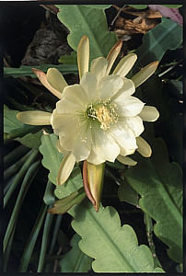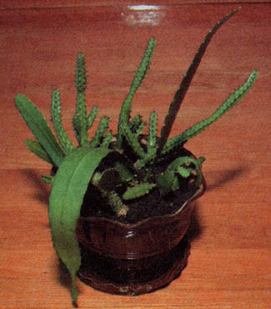
Эпифиллум, эпифиллюм — Epiphyllum
Семейство: Кактусовые (Cactaceae). Родина: тропики и субтропики Америки.
Уход за растением:
Свет: яркий рассеянный. На южных окнах в полуденные часы необходимо притенение.
Температура: в весенне-летний период в районе 20-25°C. В период относительного покоя, с ноября по февраль, по возможности, температуру снижают (лучше всего до 10-15°C).
Полив: в летний период регулярный до обильного, по мере подсыхания верхнего слоя субстрата. Зимой поливают осторожно, при прохладной зимовке редко, либо обходятся без полива.
Влажность воздуха: в летний период высокая. Летом растение следует регулярно опрыскивать.
Подкормка: с марта по сентябрь 2 раза в месяц удобрениями для кактусов.
Обрезка: по прошествии нескольких лет старые побеги необходимо удалять.
Иногда вырастают тонкие, большей частью трехгранные побеги. Лучше всего их также вырезать, так как на них почти никогда цветки не закладываются. Период покоя: в осенне-зимний период. Растение содержат в прохладном светлом месте, поливают осторожно.
Пересадка: после цветения, по мере необходимости.
Размножение: семенами и стеблевыми черенками в апреле — мае. При хороших условиях молодые растения зацветают на 4—5-й год. При размножении черенками с плоского побега срезают черенок длиной в 12 см, заостряя его в основании в виде треугольника, после подсушивания помещают вертикально вниз в пустой горшок на 2-3 дня, чтобы вытек сок, и затем высаживают в плошки, горшки или ящики. Питательную смесь готовят из 1 части лиственной земли, 0,25 части песка и 2 частей легкой дерновой земли. Сверху насыпают 2-сантиметровый слой промытого песка. Черенки высаживают на глубину 1 см, в течение суток не поливают и держат в тени. Укорененные черенки пересаживают в 7-сантиметровые горшки.
Возможные трудности:
Из-за застоя воды могут загнивать корни, особенно при холодной зимовке.
На свежем воздухе надо опасаться слизней.
Нередко на растениях возникают кольцевидные расширяющиеся опробковевшие пятна. Причиной их может быть, например, грибная инфекция (фузариоз и др.). Повреждается: мучнистым червецом, паутинным клещом, щитовкой, тлей.

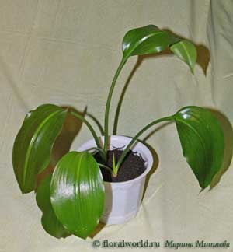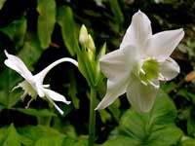
Эухарис (Эвхарис), амазонская лилия — Eucharis
Семейство: Амариллисовые (Amaryllidaceae). Родина: Горная Колумбия.
Уход за растением:
Свет: яркий рассеянный. Может переносить затенение. От прямых солнечных лучей следует защитить.
Температура: в период роста не должна опускаться ниже 18°С. Сильные перепады температур вызывают измельчание цветков. Помните, что температура 7-10°С уже считается повреждающей.
Полив: умеренный, без переувлажнения.
Влажность воздуха: несущественна, однако полезно опрыскивание, обмывание растения. В период цветения либо не опрыскивают, либо опрыскивают осторожно.
Подкормка: полезно подкармливать растение органическими и минеральными удобрениями (чередуя те и другие) 1 раз в 2 недели. Период покоя: после цветения, 1–1,5 месяца. В случае содержания эухариса без периода покоя снижается вероятность его цветения.
Пересадка: по мере заполнения горшка дочерними луковицами.
Размножение: дочерними луковицами и семенами.
Само название Eucharis в переводе с греческого означает «исполненный прелести, грации», «приятный». В начале 19 в. эухарис проник сначала в ботанические сады Европы и за короткое время стал всеобщим любимцем.
Начиная с прорастания луковицы полезно подкармливать растение органическими и минеральными удобрениями (чередуя те и другие) 1 раз в 2 недели. После цветения подкормки прекращают. Для удобрения можно использовать универсальные жидкие минеральные подкормки («Радуга», «Универсал»), разводя их в соответствии с инструкцией.
Подгнившие и ослабленные луковицы могут стать добычей личинок грибных комариков или других почвенных насекомых, которые не тронули бы сильные, здоровые луковицы.
Повреждается: тлей, паутинным клещиком.

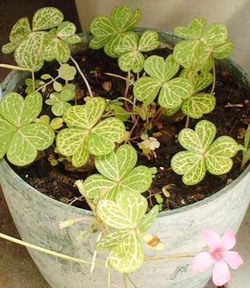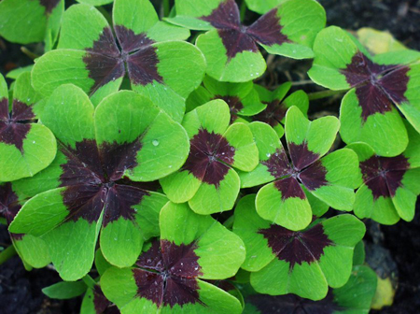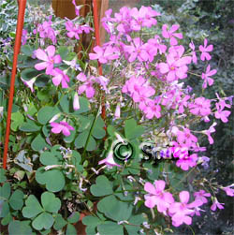
Оксалис, Кислица — Oxalis
Семейство: Кисличные (Oxalidaceae). Родина: Африка, Америка, Европа.
Уход за растением:
Свет: яркий рассеянный. В летний период от полуденных лучей следует притенять (с 11 до 17 часов).
Температура: умеренная, в весенне-летний период (20-25°С). В осенне-зимнее время у большинства видов имеется период покоя, температура от 12 до 18°С.
Полив: весной и летом, во время активного роста обильный, по мере подсыхания верхнего слоя субстрата. С осени полив сокращают, поливают умеренно.
Влажность воздуха: растение любит регулярные опрыскивания, особенно в весенне-летний период. В осенне-зимний период без опрыскивания.
Подкормка: с апреля по август комплексными минеральными удобрениями для комнатных растений. Подкормки проводят через две-три недели. Период покоя: различный по срокам у разных видов, в осенне-зимний период. Ряд видов на зиму сбрасывает листву.
Пересадка: ежегодно весной в легкую почвенную смесь.
Размножение: семенами, клубеньками, черенками.
Латинское название рода отражает кислый вкус растения (лат. oxys — «кислый»). Это однолетние и многолетние растения, некоторые из которых образуют клубни. Листья у них тройчатые или перистосложные, черешковые; цветки правильные, состоящие из пяти лепестков.
Любопытной особенностью кислицы является то, что семена способны буквально «отпрыгнуть» в сторону, если на них аккуратно подышать. Еще одна интересная особенность: с наступлением ночи, в непогоду, на ярком свету, при механическом раздражении их цветы медленно закрываются, а листья складываются и опускаются. Кислица обыкновенная (О. acetosella), которая встречается в наших лесах и широко известна под именем заячьей капустки, или кислички. В Германии это растение известно под названием «кислый клевер». Лист кислицы, немного напоминающий лист клевера, изображен на гербе Ирландии и является эмблемой этой страны.

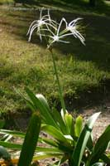
Панкрациум. Гименокаллис – Hymenocallis
Семейство: Амариллисовые (Amaryllidaceae). Родина: субтропики и тропики Нового Света.
Уход за растением:
Свет: яркий рассеянный.
Температура: в период вегетации 18-22°C. В период покоя можно понизить температуру до 16°C.
Полив: обильный в период вегетации, умеренный в период покоя.
Влажность воздуха: не играет существенной роли.
Подкормка: в период роста и цветения цветочными удобрениями раз в 1-2 недели. В период покоя удобряют меньше и реже (не чаще 1 раза в месяц). Период покоя: в зависимости от вида. У Г. карибского период покоя приходится на лето. Растение желательно содержать на открытом воздухе, в полутени, поливая умеренно.
Пересадка: по мере необходимости.
Размножение: дочерними луковицами.
Название Hymenocallis можно перевести, как «красивая пленка».
Гименокаллис может не цвести из-за недостатка света, питательных веществ в субстрате, переливе или пересушке земляного кома.
Из за избытка света на листьях могут появляться солнечные ожоги.
Общая вялость листвы может свидетельствовать о переувлажнении.
По причине нерегулярного полива в период вегетации растение вянет, цветки могут отвалиться.
При неправильном уходе и избытке воды в горшке развивается серая гниль.
Повреждается: мучнистым червецом, щитовкой.

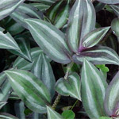Сеткрезия бледная (Setcreasea pallida).
Сеткрезия (Setcreasea) - семейство коммелиновых. Род включает 9 видов многолетних травянистых растений, обитающих в Мексике и на юге США.
Травянистое растение с прямостоячими, восходящими, позднее полегающими стеблями длиной до 50 см. Листья сидячие, с трубчатыми влагалищами, мясистые, продолговатые, длиной 8—15 см, шириной 3—4 см, сверху бледно-сизовато-зеленые, снизу бледно-зеленые с фиолетовым оттенком. Листья опушены редкими длинными паутинистыми волосками, со временем они опадают. Цветки бледно-розовые, до 2 см в диаметре, в коротких верхушечных парных завитках, полуприкрытых двумя листовидными прицветниками. Лепестки в нижней части срослись в трубку.
Среди любителей она известна под названием «пурпурное сердце».
Посадка. Почвенная смесь состоит из дерновой, листовой земли, торфа, перегноя и песка, которые смешивают в равных долях.
Летом полив умеренный, зимой очень ограниченный. При поливе надо следить за тем, чтобы вода не попала на листья.
С весны до начала осени один раз в месяц вносят цветочное удобрение. Можно подкармливать еженедельно 0,1% раствором минеральных удобрений. Важно учесть, что при избыточной подкормке растение теряет пурпурную окраску листьев.
Вредители и болезни. Основные вредители — щитовка и паутинный клещ. При попадании воды на листья может появиться белая пятнистость. Избыточный полив приводит к загниванию корней.
Размножение. Наилучшие результаты дает размножение стеблевыми черенками, проведенное весной или летом.

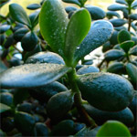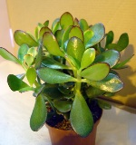
Толстянка – дерево счастья, обезьянье дерево, медвежье ушко, денежное дерево, крассула.
Толстянка (Crassula) - семейство толстянковых. Родина — Юго-Западная и Южная Африка.
Толстянки — светолюбивые растения. Они предпочитают солнечные подоконники южной или юго-западной ориентации. Летом желательно вынести их на балкон. Зимой обычно держат в прохладном месте при температуре 6-10°С.
Посадка. Взрослые растения пересаживают весной, один раз в 2—3 года. Состав земли: дерновая, листовая, песок и торф в соотношении 1:1:1:0,5.
Летом поливают умеренно, зимой — редко. Подкармливают удобрениями для кактусов не чаще одного раза в месяц.
Вредители и болезни. Основные вредители: тля, мучнистый червец, щитовки. При избытке воды наблюдаются пятнистости и иногда загнивание корней.
Размножение. Листовыми и стеблевыми черенками, слегка подвяленными на воздухе в течение 1—2 недель. Укорененные черенки высаживают в горшки диаметром 5—7 см. Реже толстянки размножают семенами. Семена высевают в плошки в смесь листовой земли и песка. Плошки сверху закрывают стеклом. До появления всходов посевы опрыскивают и проветривают. Сеянцы появляются через две недели после посева. Их пикируют в плошки, держат на свету. Уход за ними такой же, как и за взрослыми растениями.
Примечание. Отмечается лучший рост, если растения посажены в большие горшки. Чем сильнее у толстянок выражена суккулентность, тем меньше и реже их следует поливать.

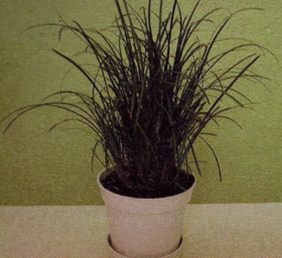Офиопогон японский, японский ландыш
Ophiopogon japonicus. Семейство — лилейные. Родина — Япония, Китай.
Офиопогон — многолетнее травянистое растение с тонкими, узколинейными, жесткими листьями длиной до 35 см. Встречается Офиопогон японский с пестрыми листьями. На Черноморском побережье России Офиопогон японский растет в открытом грунте и часто используется как бордюрное растение. Цветет летом, в июле — сентябре. В этот период у офиопогона вырастают невысокие (до 20 см) цветоносы, на которых формируется розетка мелких цветков, окрашенных в белый или нежно-фиолетовый цвет. После цветения созревают синие ягоды.
Офиопогон хорошо растет на окнах северной и южной ориентации, прекрасно чувствует себя как в теплых, так и в прохладных помещениях. Летом растение желательно выносить на свежий воздух. Зимой его необходимо устанавливать в прохладных, светлых помещениях с температурой 1 — 5 С.
Необходим умеренный полив. Удобряют растение полным минеральным удобрением два раза в месяц. Пересаживают молодые растения каждый год, взрослые - каждые 3 - 4 года, высаживая их в смесь дерновой земли, песка и перегнойной земли (2:1:2) с добавлением костной муки.
Вредители и болезни. Основные вредители — трипсы, паутинные клещи. Из-за неправильного ухода на офиопогоне появляются пятнистости.
Размножение возможно делением корневища. Срезы необходимо присыпать толченым древесным углем. Офиопогон можно размножать и семенами.
Офиопогон прекрасно развивается как в тени, так и на свету, но наиболее благоприятный вариант расположения для него восточный или западный.
Поливать офиопогон следует умеренно, а зимой полив нужно сократить до минимума. Летом рекомендуется опрыскивать растение отстоявшейся водой комнатной температуры. Почва для офиопогона должна состоять из равных частей дерновой и листовой земли с добавлением песка и костной муки. В качестве почвы также можно использовать торф. Молодой офиопогон рекомендуется пересаживать один раз в год, зрелое растение один раз в 3—4 года. Пересадку следует производить в начале весны.
Офиопогон достаточно хорошо переносит температурные колебания, зимой его рекомендуют оставлять в неотапливаемых помещениях, а летом выносить на свежий воздух, чтобы растение дышало. Зимой температура в помещении, где растет офиопогон, не должна опускаться ниже 7° С.
Хорошим удобрением для офиопогона является коровяк, можно использовать и полное минеральное удобрение. Подкормка офиопогона должна производиться два раза в месяц.
Размножение: Офиопогон размножается делением корневища и семенами. Деление производят во время пересадки растения, при этом места срезов на корневище нужно присыпать измельченным древесным углем.

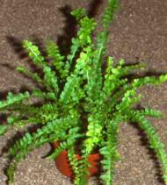
Папоротники
Что папоротники древнейшие обитатели на земле, мы знаем из школьного курса биологии. Неповторимый ажур их листьев (листья у папоротников называются - вайи), как автограф через миллионы лет находят на древних окаменелостях. В практике садоводства все помещения, в зависимости от того, как меняется в них температура в течение года, разделяют на три типа: холодная оранжерея (с октября по март 8-12С, с апреля по сентябрь 12-15С), оранжерея с умеренной температурой (с ноября по февраль 15-18С, с марта по октябрь 18-21С), теплая оранжерея (с сентября по март 18-24С, с апреля по август 20-28С).
Каждый из этих температурных режимов является подходящим для определенных видов папоротников. В более холодных условиях растения поливают меньше, но почва не должна пересыхать. И, напротив, при более высокой температуре воздуха следует увеличить полив, избегая, однако, переувлажнения. Большинство папоротников отрицательно реагирует на содержание извести в почве и воде. Для полива используют только мягкую воду. Оптимальный вариант - использовать для полива дождевую воду. Стоит также обратить внимание на уровень кислотности почвы. Обычная цветочная почва почти всегда слабокислая или нейтральная (рН от 6 до 7). Большинству лесных папоротников подходит почва с рН от 5,5 до 6. Папоротникам, живущим на скалах или в пустынях, напротив, нужна почва с рН от 7 до 8. Цветочную почву со слишком высоким значением рН можно сделать более кислой, добавив в нее чистого торфа. Если же надо наоборот повысить рН следует добавить в почву известь. Значение рН довольно просто определяется с помощью рН-тестеров. Субстрат должен быть также рыхлым.
Папоротник не следует пересаживать слишком часто - только если корни заполняют весь горшок, а это случается довольно редко. Лучшее время для пересадки - весна. Новый горшок должен быть лишь немного больше старого.
Минеральные удобрения также могут влиять на кислотно-щелочную реакцию почвы. В период роста большинство папоротников подкармливают через каждые восемь - десять дней, количество вносимого удобрения определяется в соответствии с инструкцией на упаковке. Зимой вполне достаточно вносить удобрения раз в месяц.
Почти всем папоротникам требуется высокая влажность воздуха, они не любят сухой воздух квартир с центральным отоплением, и время от времени их необходимо опрыскивать. Для увеличения влажности воздуха можно поместить горшок на поддон с водой или галькой.
Потребность в свете у большинства папоротников не очень велика, им достаточно рассеянного света или полутени, их следует защищать от прямых солнечных лучей.
Даже при самом лучшем уходе папоротники могут иногда поражаться вредителями. Прежде всего, это тля, щитовка, белокрылка, трипсы и ногохвостки. Помимо них существуют также грибки, вызывающие увядание или загнивание растений при неправильном уходе или избытке минеральных веществ.
До середины XIX столетия размножение папоротников спорами представляло собой загадку. Сегодня она уже разгадана: на нижней стороне листа, в спорангиях, образуются миллионы пылевидных спор.

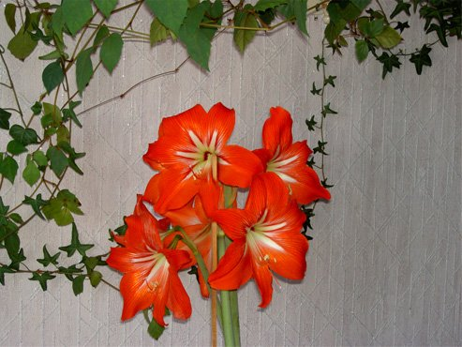На фото - Amaryllis belladonna
Русское название: Амариллис прекрасный
Латинское название: Amaryllis belladonna
Семейство: Амариллисовые - Amaryllidaceae
Родина: Южная Африка
Легкость выращивания: Для имеющего небольшой опыт
Освещение: Яркий свет
Влажность воздуха: Низкая
Растение из семейства амариллисовых, родом из Южной Африки. Амариллис - имя прекрасной пастушки из произведений древнегреческого поэта Теокрита. Беладонна - значит прекрасная дама. Зонтик трубчатых, красных, розовых или белых цветков, часто с приятным запахом, появляется на плотном цветоносе высотой 50-70 см. В соцветии 6-12 цветков. Одновременно или же после цветов вырастают ремневидные темно-зеленые листья. Луковица у амариллиса крупная, грушевидная, наполовину возвышающаяся над поверхностью почвы. Цветет амариллис осенью.
Во время покоя луковицы в свете не нуждаются., в другое время нужен яркий свет. Горшки с отдыхающими луковицами держат в сухом месте при температуре около 10С. Во время роста светолюбивы.
Полив: В период покоя растение в поливе не нуждается. В конце февраля переносят на светлое окно и поливают тепловатой водой до появления цветочной стрелки высотой 7-10 см. В это время полив должен быть умеренным. В противном случае пойдут в рост листья, а цветки не разовьются.
Влажность воздуха: Низкая
Уход за растением:
Период покоя (сухой на родине) приходится на весну и лето. После начала вегетации растение высаживают в смесь дерновой (1 часть), перегнойной (1 часть) земли и песка (2 части) в широкий, но неглубокий горшок. Некрупные луковицы сажают вместе. До появления цветочной стрелки полив умеренный, затем - обильный, с подкормкой раз в две недели. После отсыхания листьев полив почти прекращают. Увядшие листья не обрезают - содержащиеся в них питательные вещества должны перейти в луковицу. Пересаживают амариллисы раз в 4-5 лет.
Размножение
Дочерними луковицами, которые зацветают на третий или четвертый год после посадки. Можно размножать и свежесобранными семенами, но в этом случае амариллисы зацветут на 7-8-й год.

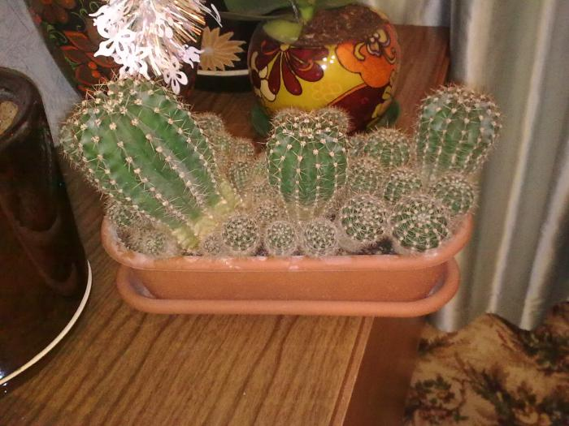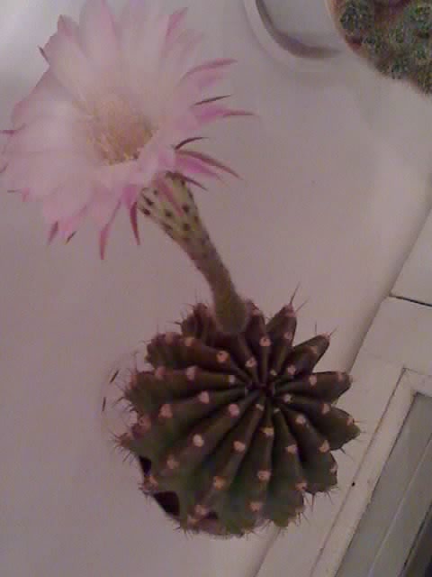
Эхинопсис / Echinopsis
Относится к семейству кактусовых.
Общее описание: Эхинопсис - очень распространенный кактус. Стебель его, поначалу шаровидный, постепенно вытягивается и становится цилиндрическим. Характерная особенность - образование многочисленных деток. Цветет большими трубчатыми цветами во взрослом возрасте, примерно на 5 году жизни. Цветы обычно появляются на стороне, противоположной солнцу, горшок переворачивать не следует.
Рекомендации по уходу за растением Эхинопсис:
Освещенность: Светолюбиво, предпочитает южные окна, но весной следует осторожно приучать к прямым солнечным лучам, во избежание ожогов.
Режим полива: Умеренный в период роста, зимой редкий, особенно если растение содержат в прохладе.
Влажность воздуха: Желательны периодические опрыскивания из мелкого пульверизатора, но эхинопсис не требователен к влажности воздуха. На лето лучше помещать на свежий воздух (в сад или на балкон). Зимой необходимо сухое содержание.
Температурный режим: Умеренный, зимой период покоя при температуре 5-10°С.
Почва: Дренаж обязателен. Можно добавлять древесный уголь и кирпичную крошку.
Рекомендуемая почвенная смесь: 2 части дерновой, 1 часть листовой, 1 часть перегноя, 1 часть торфяной земли, 1 часть песка. В период роста нуждается в подкормках 1 раз в месяц удобрениями для кактусов и суккулентов.
Разведение: Детками и семенами (детками легче, но из семян растения лучше).
Пересадка: Весной, молодые растения ежегодно, взрослые один раз в два года.
Вредители: Поражается красным паутинным клещом (при сухом воздухе, листья и стебли оплетены паутиной), щитовками (на листьях и стеблях появляются коричневые бляшки, оставляющие липкие выделения), мучнистыми червецами (покрыты белым ватообразным пушком).
Растению можно помочь обработкой мыльным раствором, теплым обмыванием и опрыскиванием актелликом (1-2 мл на литр воды).

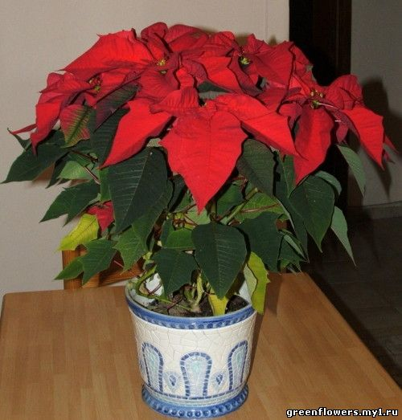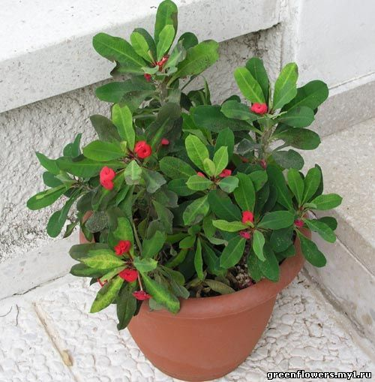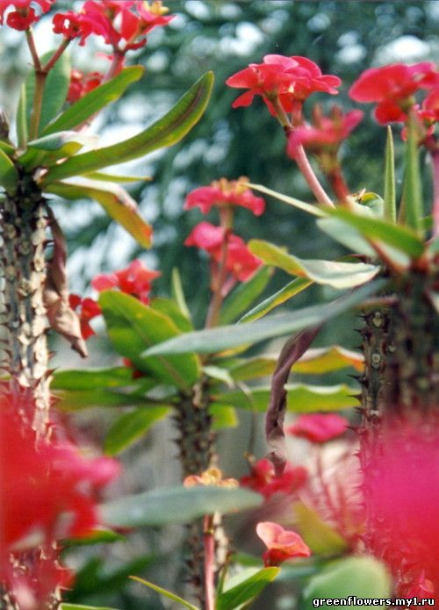
Euphorbia pulcherrima (Молочай прекраснейший Euphorbia milii (splendens) (Молочай
или Пуансеттия). Миля, Молочай блестящий)
Семейство: Молочайные (Euphorbiaceae).
Родина: тропики Азии, Океания.
Свет: яркий рассеянный. От прямого солнца растение притеняют.
Температура: 20-22°C летом и не ниже 18°C зимой.
Полив: круглый год регулярно и обильно, мягкой тепловатой отстоянной водой, по мере подсыхания верхнего слоя субстрата.
Влажность воздуха: высокая. Регулярно, по возможности каждый день, растение надо опрыскивать мягкой отстоянной водой (следя за малым содержанием извести в воде), протирать влажной тряпкой и часто мыть листья.
Подкормка: минеральными и органическими удобрениями (с весны до осени — 1 раз в неделю, зимой — 1 раз в месяц).
Обрезка: формирующая в течение года. Период покоя: не выражен.
Пересадка: весной, молодые ежегодно, крупные разросшиеся экземпляры пересаживают либо переваливают каждые 2-3 года.
Размножение: семенами и черенками.

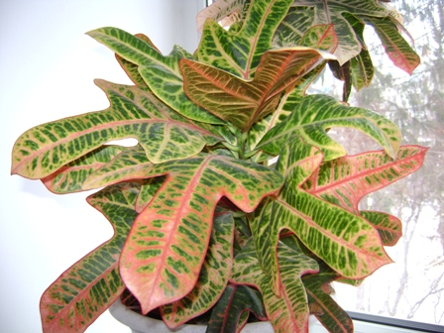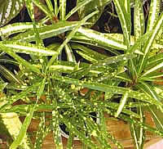
К роду Кодиеум, или Кротон (Codiaeum Rumph. ex A.Juss.) принадлежат 14 видов растений семейства молочайных. Распространены на островах Малайского архипелага и Тихого океана.
Представители рода —вечнозеленые растения, деревья, кустарники и травянистые растения. Листья продолговато-ланцетные, широкояйцевидные, тупые или заостренные, кожистые, цельнокрайные, выемчатые, витые, перетянутые, зеленые и разноцветные, с черешками. Цветки собраны в кисти, выходящие из пазух верхних листьев.
Кодиеумы — одни из самых красивых декоративнолиственных растений, очень требовательные к уходу. Выращивают их ради красивых крупных пестрых листьев. Мелколистные сорта кодиеумов можно выращивать как штамбовые деревца. Можно использовать для светлых, теплых и влажных помещений оранжерей и зимних садов. Цветет кодиеум редко, летом. Мелкие, невзрачные в декоративном отношении цветки собраны в пазушные кистевидные соцветия.
Виды:
Уход за растением:
Кодиеумы, или кротоны предпочитают яркий рассеянный свет, им требуется защита от прямых солнечных лучей. Лучше всего для выращивания подходят места у восточных и западных окон, у южных окон необходимо обеспечить притенение от прямых солнечных лучей, у северного окна кодиеумам может не хватать света.
Растения требуют достаточно высокой и равномерной температуры (20-22°C летом и не ниже 18°C зимой). В комнате их лучше держать в самом теплом месте — у радиатора (температура воздуха и почвы должна быть практически одинаковой в течение всего года). В то же время при теплом содержании крайне важно обеспечить растению высокую влажность воздуха. Кодиеум необходимо держать вдали от сквозняков, поэтому лучше не стоит выносить его на балкон или в сад.
Поливают кодиеумы круглый год регулярно и обильно, мягкой тепловатой отстоянной водой, по мере подсыхания верхнего слоя субстрата. Растение нуждается в высокой влажности воздуха, не менее 70-80%. Регулярно, по возможности каждый день, растение надо опрыскивать мягкой отстоянной водой (следя за малым содержанием извести в воде), протирать влажной тряпкой и часто мыть листья, один раз в месяц полезен теплый душ.
В течение всего года кодиеумы следует подкармливать минеральными и органическими удобрениями (с весны до осени — 1 раз в неделю, зимой — 1 раз в месяц слабым раствором).
Для формирования красивой кроны кодиеумам необходима правильная и регулярная обрезка. Рекомендуется прищипка молодого растения. Первую делают, когда растение достигнет высоты 10-15 см, затем по мере отрастания побега через каждые 20 см, на внешнюю почку.
Пересаживают кодиеумы весной, молодые ежегодно, крупные разросшиеся экземпляры пересаживают либо переваливают каждые 2-3 года, досыпая плодородный субстрат в более объемный горшок. Смесь для посадки можно составить из дерновой, листовой, перегнойной земли, торфа и песка в равных соотношениях с добавлением кусочков древесного угля. Необходим хороший дренаж.
Размножают кодиеумы семенами и черенками.
Меры предосторожности: сок растения ядовит, может вызывать рвоту, понос, контактный дерматит. Необходимо соблюдать осторожность при выполнении любых операций. По окончании работ необходимо вымыть руки с мылом.
Повреждается: мучнистым червецом, паутинным клещом, щитовкой, трипсами.

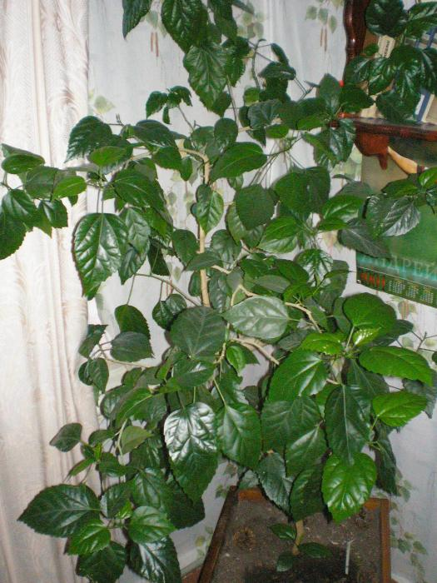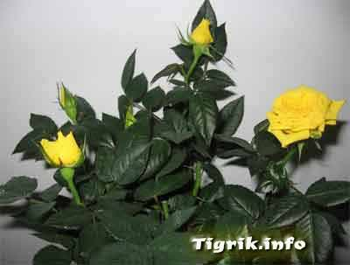
Роза / Rosa
Относится к семейству розоцветных.
Общее описание: Комнатные розы не менее привлекательны, чем садовые, их цветы ароматны и декоративны, сами растения имеют самый разный облик - кусты, лианы, штамбовые растения. Однако, в домашних условиях они очень капризны. Чтобы добиться успешного цветения нужно строго соблюдать все режимы ухода, особенно важно обеспечить им правильный период покоя.
В марте розы обрезают, переносят в теплое помещение.
Самый распространенный вид, имеющий множество гибридных форм - Rosa chinensis minima (Роза китайская). Это растение высотой 15-30 см имеет махровые, немахровые или полумахровые цветы диаметром 1,5-4 см.
Рекомендации по уходу за растением Роза:
Освещенность: В комнатах нуждается в ярком, но рассеянном свете, вынесенная в сад, в притенении не нуждается.
Режим полива: Обильный в период роста, зимой умеренный. Не любит не перелива, ни пересыхания земли. Поливать теплой мягкой водой летом и прохладной зимой.
Влажность воздуха: Нуждается в регулярном опрыскивании и аккуратном обмывании под душем. На лето обязательно помещать на свежий воздух (в сад или на балкон), предпочтительно прикопать горшок в грунт. Зимой необходимо сухое содержание. После переноса в теплое помещение весной осторожно приучают к свежему воздуху проветриванием, но без сквозняков.
Температурный режим: Умеренный, летом около 14-20°С, зимой период покоя 5-8°C.
Почва: Дренаж обязателен. Можно добавлять древесный уголь и кирпичную крошку. Рекомендуемая почвенная смесь: 1 часть дерновой, 1 часть листовой, 1 часть торфяной земли, 1 часть песка. В период роста нуждается в подкормках 1 раз в две недели удобрением для цветущих растений. Также полезно периодически разрыхлять верхний слой земли.
Разведение: Весной при почвенном подогреве и с использованием фитогормонов укореняют черенки.
Пересадка: Ежегодно, весной делают перевалку с заменой верхнего слоя почвы.
Вредители: Поражается паутинным клещом (при сухом воздухе, листья и стебли оплетены паутиной), щитовками (на листьях и стеблях появляются коричневые бляшки, оставляющие липкие выделения), трипсами (на листьях появляются сероватые точки), тлями (образуют липкие выделения на верхушках побегов, бутонах). Растению можно помочь обработкой мыльным раствором, теплым обмыванием и опрыскиванием актелликом (1-2 мл на литр воды).

Растения, рекомендуемые для содержания в уголке природы.
Абутилон (комнатный клён) | Бриофиллюм Дегремона | Камнеломка | Плющ
Агава | Виноград комнатный (тетрастигма вуанье) | Кливия | Примула
Азалия | Гаворция (хавортия) | Колеус (крапивка) | Сансевиера (щучий хвост)
Алоэ | Гастерия | Кринум | Сеткрезия
Амариллис | Герань (пеларгония, душистая и др.) | Лилия эухарис | Сциндапсус
Антириум | Гибискус (китайская роза) | Маранта | Традесканции
Аспарагус (спаржа, аспарагус перистый, аспарагус Шпренгери) | Глоксиния | Монстера (филодендрон) | Фиалка (сенполия)
Аспидистра | Драцена | Оксалис (кислица) | Фикус
Аукуба (золотое дерево) | Жасмин (самбак) | Офиопогон (ландышник) | Фуксия
Ахименес | Зефирантес (выскочка) | Панкрациум (гименокалис) | Хлорофитум
Бальзамин султанский | Кактусы (зигокактус, эпифиллюм) | Папоротники | Цикламен
Бегонии (Рэкс, пятнистая т.д.) | Каланхоэ | Пеперомия | Циперус
Кротон | Эуфорбия (молочай) | Эхинопсис | Комнатная роза

